6. TEDEN ( 20.4.2020 do 24.4.2020)

SLOVENŠČINA:
- MALE IN VELIKE PISANE ČRKE L, K, T (DZO/ 106, 107)
Zdaj, ko smo spoznali še tri male in velike pisane črke pa je prav da jih malo ponoviš in utrdiš. Da bodo pa res lepo napisane, je dobro, da si najprej malo ogreješ dlani ( razpri roki in jih 10x stisni v pest, stisni pesti in jih 10x zaokroži v zapestju, razpri roki in hitro pomigaj z vsemi prsti, stisni pesti in s palčkom 10x zaokroži levo in desno, dlani postavi skupaj in 10x podrsaj z eno ob drugo).
Odpri DZO (bel Lili in Bine)/106, 107 in najprej lepo in natančno prepiši vse črke do konca vrste. Enako naredi tudi z besedami ( večkrat jih prepiši tako, da prideš do konca vrste).
Zdaj pa preberi še povedi na strani / 107, reši nalogo in povedi prepiši v zvezek z vmesno črto.

- SMETI V PRAVO VREČO / TOMAŽEV SVET /( DZ / 48)
Veliko ste že izvedeli o ločevanju odpadkov. Kdo ločuje odpadke? Kje? Kdaj? Danes si boste pozorno ogledali in poslušali posnetek z naslovom Smeti v pravo vrečo.
Pojdi na Lilibi, klikni na DZ za slovenščino, na strani 48 klikneš na znak zgoraj – zraven naslova in tam dobiš posnetek Tomažev svet.
Nato ustno odgovori:
O čem govori posnetek?
Kako bodo otroci ločevali odpadke?
Kje je potrebno začeti reševati problem onesnaževanja?
Se odrasli lahko kaj naučijo od otrok? Je Tomaž ravnal prav, ko je dedka in babico podučil o ločenem zbiranju odpadkov? Sta dedek in babica upoštevala njegov predlog? Sta ravnala prav? Zakaj?
V DZ/48 preberi navodila in reši obe nalogi. Povedi pri 2. nalogi zapiši v zvezek z vmesno črto (lepopis), ne pozabi na naslov.

- MALA IN VELIKA PISANA ČRKA H

Spoznali bomo veliko pisano črko H. Na spletu si oglej, kako jo zapišemo: https://nasaulica.si/datoteke/Prikaz_pisanja_crk/story_html5.html
Črko poskusi napisati s prstom po zraku in po mizi. Sledi zapis v zvezek. Delaš tako, kot to delamo vedno. Nato pa vse to ponovi še v zvezek z vmesno črto. Piši z nalivnikom. Celoten postopek ponovi še za malo pisano črko. Pod črke pa v zvezek z vmesno črto (lepopis) prepiši s pisanimi črkami in z nalivnim peresom še naslednje povedi:
Miha ima v košari hruške in orehe. Helena ima nove uhane. Katarina reže kruh.

4. Pesem: ZBUDILKA ( B / 34, 35)
Kako zjutraj vstajaš? Te zbudi budilka? Pesnik Boris A. Novak je vsako jutro zelo jezen na svojo budilko. Sploh ji ne pravi več budilka, ampak zzzbudilka. Poglej, če je to res. Odpri berilo na stran 34, 35 in počasi preberi pesmico. Nato ustno odgovori na vprašanja:
Kdo sta književni osebi, ki ju srečamo v pesmi?
Kako vemo, da je deček in ne pesnik?
Kdaj se pesem dogaja? Kako vemo, da je to zjutraj?
Kako se začne jutro v pesmi? Ali je budilkino zvonjenje prijetno? Preberi verze, ki govorijo o tem.
Preberi verz, v katerem piše, kako zzzbudilka zzzjutraj zzzbuja zzzaspane zzzaspance.
Preberi vse tri verze, s katerimi zzzbudilka zzzbuja.
Kaj pravi deček?
Kaj pravi prvič?
Kaj pa drugič?
Potem pa ni več zaspan, ampak kar zelo jezen. Kako to vemo?
Pesmi se ti ni treba naučiti na pamet, nauči pa se jo lepo gladko brati.

5. MALA IN VELIKA PISANA ČRKA B
Postopek je enak kot zgoraj. V lepopis pa prepiši te povedi:
Babica Barbara bere. Urbanov brat živi v Hraščah. V torbi imam bele rokavice. Leona boli zob.
Če moreš mi pošlji, da vidim, kako vežeš črke.

MATEMATIKA:
- ODŠTEVAM DO 100 ( DZ / 82)
Za začetek samo kratka ponovitev, ker to že znaš:
70 – 2 = 68
40 – 2 = ?
Kaj smo zadnjič ugotovili? (da imamo v rezultatu eno desetico manj, ker smo stolpec ( šopek palčk) podrli.
Lahko še sam poskusiš sestaviti kakšen podoben račun / s kockami ali palčkami/ samo ustno. Sedaj, ko to res znaš, pa reši naloge v DZ / 82

Pri zgornji nalogi začneš na sredini in greš navzven, kot ti kaže primer:
40 – 6 = 34
Pozoren bodi pri spodnji nalogi, kjer moraš od vseh števil odšteti 8 in napisati samo rezultat.

- SEŠTEVAM IN ODŠTEVAM DO 100 ( DZ / 83)
Danes pa spet zelo lahka naloga, samo ponovitev seštevanja in odštevanja. Odpri DZ / 83 in reši račune, saj znaš!
Pazi, da ne boš pozabil pobarvati pravilnih rezultatov pri 1. nalogi!
Druga naloga je tudi lahka: številu 60 prišteješ 7 in dobiš? Temu številu potem odšteješ 3 in dobiš? Tako nadaljuj do konca.
Verjamem, da ti bo uspelo!
Rešeno stran fotografiraj in mi jo pošlji, da vidim kako dobro ti gre.

- BESEDILNE NALOGE ( DZ / 84)
Danes so pa pred tabo matematične zgodbice, saj jih že poznaš. V DZ / 84 zgodbico najprej preberi, razmisli kaj te naloga sprašuje, napiši račun in odgovor. Pazi, da boš odgovarjal v celih povedih.
Pri šesti nalogi si moraš sam izmisliti dve matematični zgodbici na že napisana računa. Napiši ju v zvezek s kvadratki. Ne pozabi prepisati tudi računa in napisati odgovora.
SPOZNAVANJE OKOLJA:
- GIBANJE IN SNOVI ( DZ / 88)
Klikni na spodnjo povezavo in sledi navodilom: https://www.youtube.com/watch?v=5Z3pflJ9nZw&feature=youtu.be

Oglej si ilustracijo v DZ na str. 88.
Razmisli katere osebe se gibajo?
Kako se te osebe gibajo? Katere osebe se ne gibajo?
Ali se gibajo tudi predmeti? Kateri? Kako se ti predmeti gibajo?
Ali pri gibanju puščajo sledi? Kateri predmeti se ne gibajo?
Sedaj pa še sam/-a razišči kako se gibajo predmeti, ki jih imaš doma.
Poišči vsaj 5 igrač, predmetov, ki jih imaš doma: avtomobilček, žogo, vetrnico, igračko na kolesih, valj, žogico za namizni tenis ...
Navodilo: Poskušaj na različne načine spraviti v gibanje igrače oz. predmete (vlečenje, potiskanje, pihanje …). Natančno opazuj gibanja in svoja opažanja zapiši v zvezek, tako kot je zapisano v tabeli spodaj.

TELO (igrača, predmet) | GIBANJE 1 | GIBANJE 2 | GIBANJE 3
ŽOGA | poskakuje | se kotali | miruje

- KAKO DELUJEJO (DZ / 89, MKPO / 16)

Oglej si risanko na spodnji povezavi:
https://www.youtube.com/watch?v=z9oQndLf0zY

Bodi pozoren katere naprave in stroji se bodo pojavili v risanki. V čem so si podobni? V čem se razlikujejo?
Kako kamenje proti koncu risanke (8 min) premakne bager in kako plug?

Sedaj pa preberi besedilo v DZ na str. 89.

Reši naloge v MKPO na str. 16:
1. a ) naloga: praskanje mivke (namesto mivke lahko uporabite moko, zemljo, pesek )
1. b) naloga: oponašanje ročice bagerja
2. naloga: delovanje škarij – dobro opazuj delovanje škarij in jih nato posnemaj s prsti.
3. naloga: delovanje klešč za trenje orehov – dobro opazuj in preizkusi kako delujejo kleče za trenje orehov in to nariši.
4. naloga: delovanje igrač

GLASBENA UMETNOST:
- UGLASBENA IZŠTEVANKA: PŠŠŠT – TI LOVIŠ
A se spomniš izštevank, ki smo jih že spoznali in uporabljali v šoli ( ANČA BANČA, AM BAM PET PODGAN…..)? Hitro jih povej svojim staršem!
Danes pa bomo spoznali novo in sicer glasbeno izštevanko. Poslušaj jo na Lilibi.si. Pojdi na šolsko ulico, klikni glasba, pesmice 2 in poišči izštevanko Psst, ti loviš.

Večkrat zapoj uglasbeno izštevanko Pšššt – ti loviš.

PRED LUKNJO JE MUCEK, V LUKNJI JE MIŠ.
OBA TIHO ŽDITA*,
PŠŠŠT!*, TI LOVIŠ!
Izberi ritmične inštrumente ( ropotulje, kuhalnice, kamenčke….) in nanje zaigraj samo takrat, ko je poudarjen ritem tišine – ob zvezdicah.
Besedilo prepiši v zvezek za glasbeno umetnost in vsebino lepo nariši.

LIKOVNA UMETNOST:
ČARANJE
Danes pa se bomo lotili ČARANJA! Te zanima, kako bomo čarali? Pa se kar lotimo dela.
POTREBUJEŠ:
- Papirnato brisačko,
- flomastre,
- posodo z vodo.

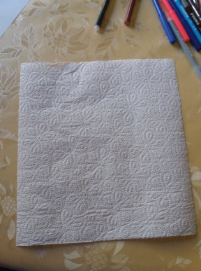
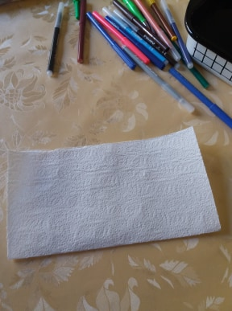
KORAK 1:
Odtrgaj eno papirnato brisačko in jo prepogni na pol.

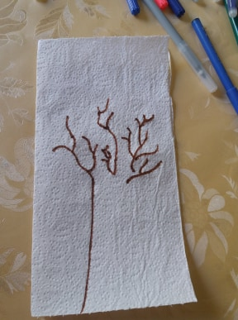
KORAK 2:
Na preloženo brisačko s flomastri nariši pol motiva. Jaz bom na svojo narisala pol drevesa – deblo in veje.

KORAK 3:
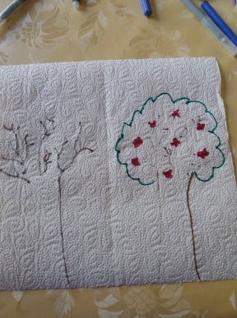
Nato odpri brisačko in na desni strani končaj risbo. Nariši še kakšne podrobnosti. Jaz sem drevesu narisala še krošnjo in cvetke.

KORAK 4:
Brisačko ponovno prepogni, kot je bila. Pripravi si posodo z vodo.

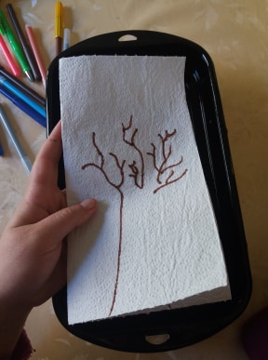

KORAK 5:
Brisačko potopi v vodo. In videl boš čarovnijo. Narišeš lahko še več slik in se z njimi poigrat.
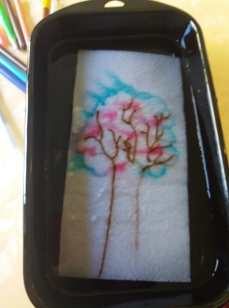
Veliko ustvarjalnosti!.

ŠPORT:
1. URA: PLES
Čas je za ples. Klikni na povezavo, izberi svoj lik in se razmigaj!

https://www.youtube.com/watch?v=4FcAMjALF3Q&feature=youtu.be&fbclid=IwAR2AjInZBe_1nEDTsf1gd19oEA8YqtdMEwzy6gHfoDzepnUhO5UrSPsRrEQ

2.URA: VAJE ZA RAVNOTEŽJE

Ogrevanje:
4x predklonimo in zaklonimo glavo, obračamo jo v levo in desno
4x dvignemo in spustimo ramena k ušesom
4x zasuki v predklonu levo, desno
4x se s stegnjenimi nogami dotaknemo tal
8x zapremo in odpremo knjigo
8x poskoki z dvigom kolen do prsi
Ležimo na trebuhu in se usločimo – čolniček. Držimo 15 sek.

Osrednji del:
- Poišči karton ali zvezek, si ga položi na glavo in ne da bi ga držal, prehodi pot od sobe do kuhinje in nazaj. Če ti predmet med potjo pade, se vrni na začetek.
- Vdeni šivanko: skleni roki pred seboj, skozi roki stopi najprej z eno, nato še z drugo nogo, tako da boš na koncu sklenjeni roki imel za hrbtom.
- Stoj na eni nogi, z rokami objemi koleno druge noge in skušaj poljubiti koleno.
- Stoj, dvigni nogo, z nožnim palcem se poskusi dotakniti čela; poskusi še z drugo nogo.

Zaključek: Potrebuješ kuhinjsko žlico in majhno žogico v velikosti jajca. Če je nimaš, jo lahko tako kot prejšnjič izdelaš iz časopisa. Žogico položi na žlico in se z njo sprehodi od sobe do kuhinje in nazaj. Da bo bolj zabavno, lahko k sodelovanju povabiš tudi starše.

3. URA: IGRE ZA VSO DRUŽINO
Igra: Pomagaj prijatelju
Dogovorite se kdo v družini bo lovec, ostali se prosto razbežite po prostoru. Eden od bežečih naj ima žogo. Lovec vedno lovi samo tistega, ki ima v rokah žogo. Bežeči se reši tako, da žogo odda drugemu. Ko lovec ujame bežečega, ta postane novi lovec.

10 podaj:
Igralci se razporedite v krog in si hitro podajajte žogo. Pri tem glasno štejte do 10. Komur žoga pade na tla, mora za nadaljevanje igre opraviti 10 počepov. Nato lahko štetje povečate na 20, 30...

Igra: Pepček
Postavite se v krog, v sredino stopi “Pepček”. Igralci si z nogo podajajo žogo, Pepček jo skuša prestreči. Če se žoge dotakne, postane Pepček tisti, ki je žogo pred tem zakotalil.

